

Laboratorio 1

***Carrera: Tecnólogo en Informática  
 Fecha del documento: 2022***

*Martín Antúnez  
Estudiante*

**Propuesta:**

Poner en práctica conceptos inherentes a la capa física e introducir al estudiante en fundamentos relacionados con instalación de equipos de transmisión de datos por sistemas de radiofrecuencia.

Continuar con el objetivo de trabajo coordinado en equipos y gestión de recursos humanos y tecnológicos aplicados al área.

**Índice:**

**Actividad 1**……………………………………………………………………….pág. 2-X

**Actividad 2**………..…………..…………………………………………………pág. X-Y

**Actividad 1:**

1. **Realizar el código Octave para representar esta señal y determinar los valores máximos y mínimos de esta función en ese intervalo.**

Para esta actividad nos basamos en un código de Octave que el profesor ya nos había mostrado en clase de antemano, y de ahí pudimos sonsacar como poder formar la gráfica.

Aquí el código utilizado para lograrlo:

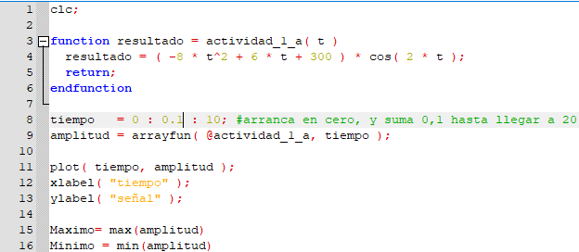

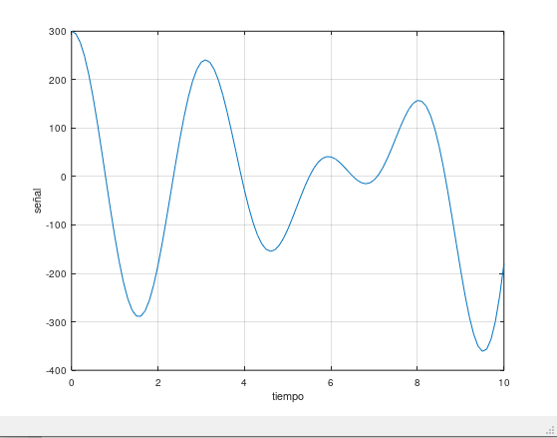

La gráfica resultante es la siguiente:

Virtualmente idéntica a la que se nos provee en la letra del laboratorio.

 Los valores de máximos y mínimos alcanzados son los siguientes:

1. **Realizar un muestreo de una muestra por segundo y representar gráficamente la poligonal que une esos puntos. Representar además los gráficos de las dos señales, la original y la poligonal generada.**

Utilizando el código que ya tenemos, modificamos el valor de muestro como se nos pide en la consigna, y la gráfica resultante fue la siguiente:

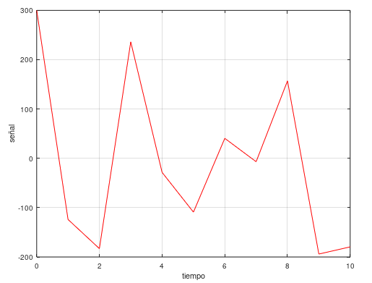

Como se puede observar, una muestra por segundo es una velocidad de muestreo demasiada baja, dándonos como resultado el equivalente al monte Everest en versión graficable.

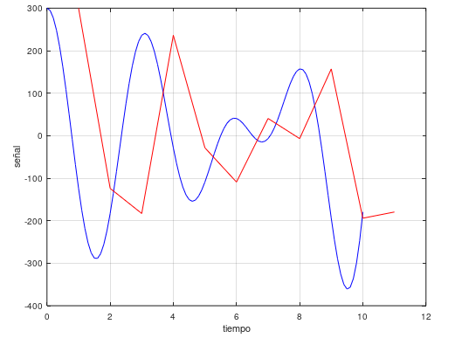Si graficásemos ambas señales (la original, y “la empeorada”) en el mismo plot, nos quedaría algo así:

La “empeorada” se ve desplazada por un segundo a la derecha, debido a que tarda 1 segundo entero a empezar a graficar la función, pero sigue siendo clara la diferencia de muestro entre ambas.

1. **Aplicando el Teorema de Nyquist, calcular la cantidad de muestras que deberían tomarse para lograr una reconstrucción de la señal, con un balance óptimo entre el muestreo y la calidad de la señal lograda. Considerando que cada muestra ocupa 2 bytes, calcular el espacio (volumen de datos) que ocuparía la señal completa.**

Viendo lo comentado por el profesor en clase, cuando la oscilación de la frecuencia de una función es demasiada pequeña (como lo es este caso), lo mejor que se puede hacer a la hora de calcular Nyquist es aproximar a 0 el valor de la frecuencia mínima, y quedarnos tan solo con la máxima, y luego proceder de forma normal.

Aunque, sabiendo que la única parte de la función que aporta oscilación a la misma es la función sinusoidal *cos(2t)*, podríamos considerarla como (Ω*t).

Y sabemos que Ω = 2*π f siendo f la frecuencia.

Si tergivesamos la equación para sonsacar la frecuencia, nos quedaría: f = Ω/2*π

Con esto en mente, y sabiendo que Ω equivale a 2, hacemos las cuentas pertinentes y el resultado que se nos da sería 0,318

Tomando este valor obtenido como f max para nuestro Nyquist, y haciendo caso a lo previamente comentado, nuestro valor de Nyquist sería 2*(0,318 - 0)

Con esto, tendríamos que el muestro por segundo “optimo” sería de 0,636.